# LAPORAN PRAKTIKUM

# PEMROGRAMAN BERORIENTASI OBJECT

# TUGAS JOBSHEET 4



# Sahrul Ramadhani

# 244107020058

# 2H

# D-IV Teknik Informatika

# Teknologi Informasi

# Politeknik Negeri Malang

# 2025

# Diagram UML Sederhana

# Penjelasan Singkat

Di sini Saya akan membuat **4 class utama** (plus 1 main):

1. **Baterai**
   * Field: merk, kapasitas (mAh)
   * Method: getter/setter, info() → mengembalikan deskripsi baterai (String).
2. **Kamera**
   * Field: merk, jumlahKamera (jumlah lensa), resolusi (MP)
   * Method: getter/setter, info()
3. **Processor**
   * Field: merk, jumlahCore
   * Method: getter/setter, info()
4. **Smartphone**
   * Field: merk, memori, ram serta komponen: Baterai, Kamera kameraDepan, Kamera kameraBelakang, Processor.
   * Method: getter/setter, info() → merangkai informasi ponsel + memanggil info() dari tiap komponen.

# Output :

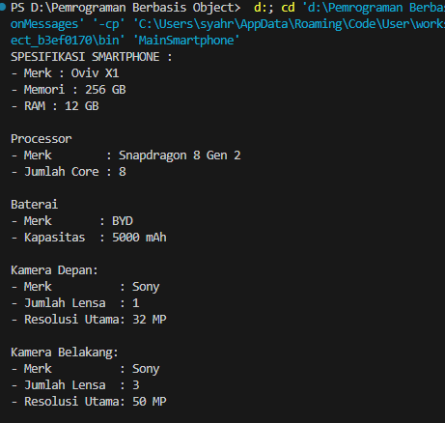

Kode Program Telah saya lampirkan pada Folder yang sama dengan file Laporan ini

Terimakasih Telah melihat laporan ini sampai akhir.

😊